

***Дисциплина: Учебная практика***

**Отчет по выполнению практической работы № 6. Управление памятью**

Выполнил: студент:

Зверев Н.Д.

Проверил преподаватель:

Магомедов Э.М.

**Задание 1.** Работа с программой Диспетчер задач.

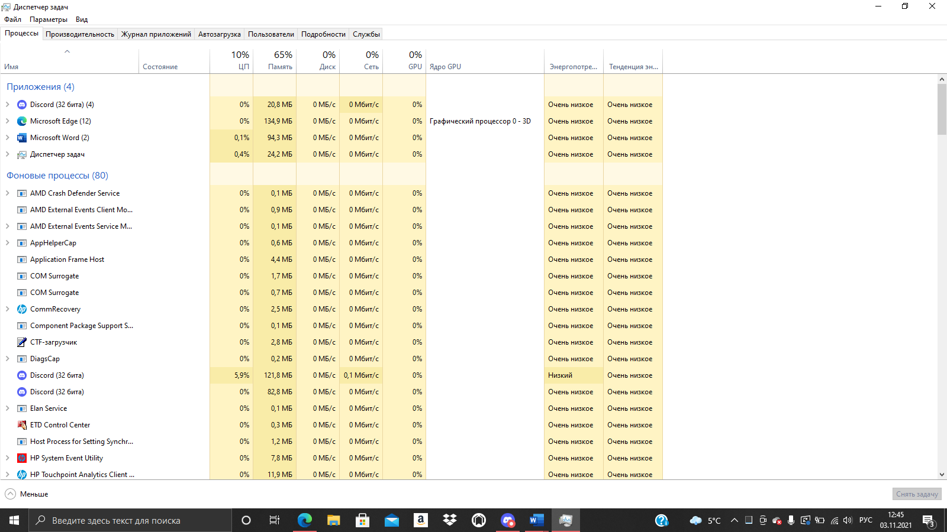

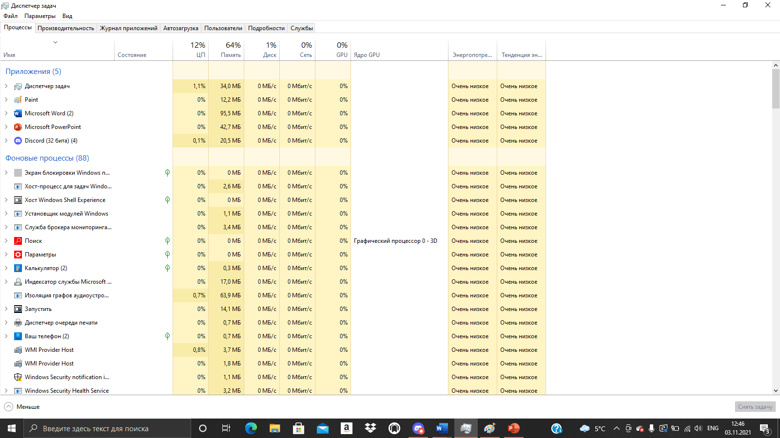

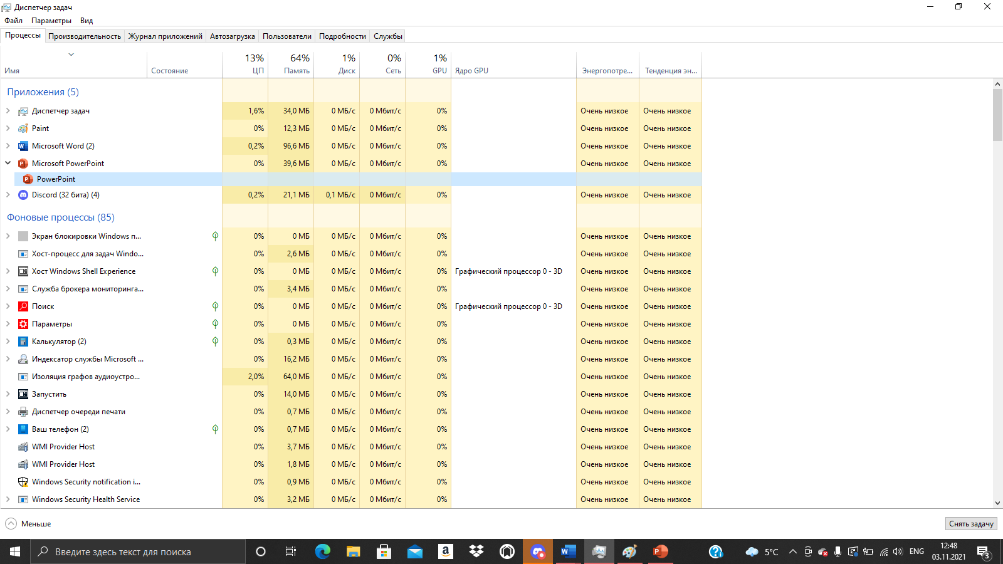

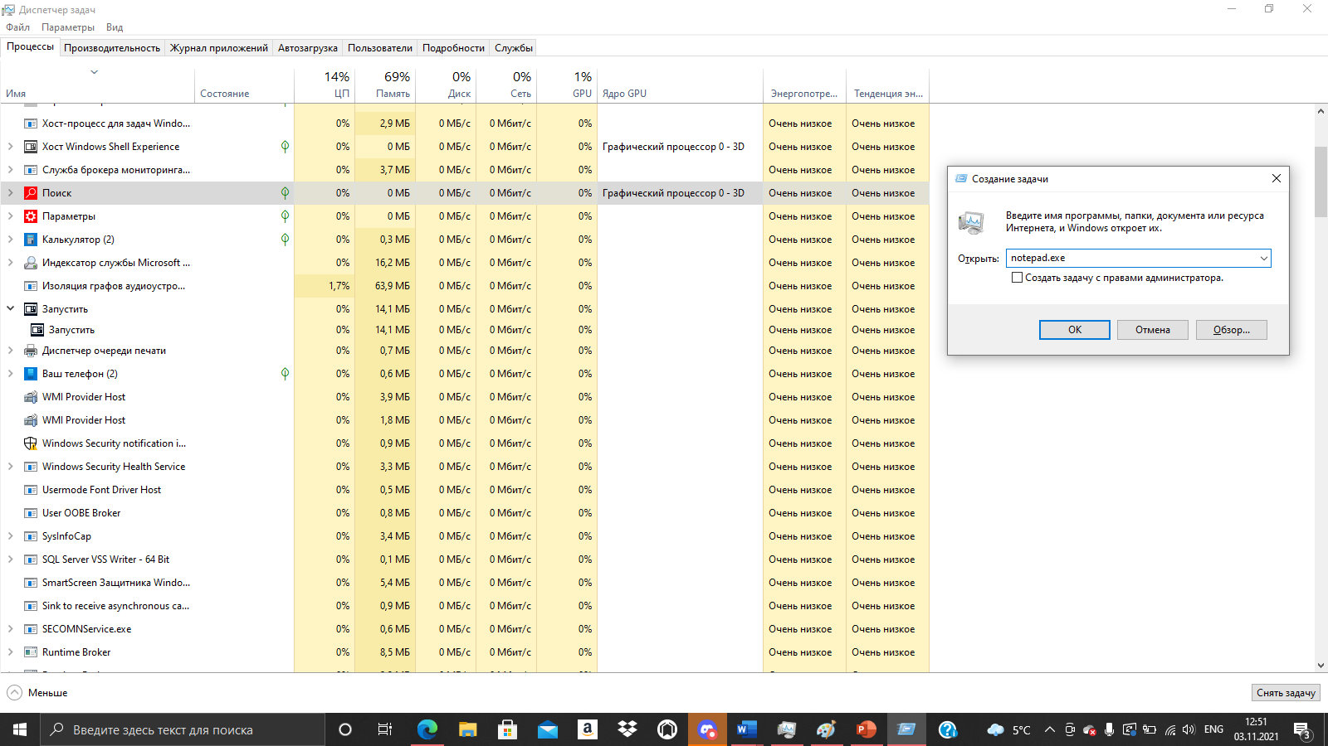

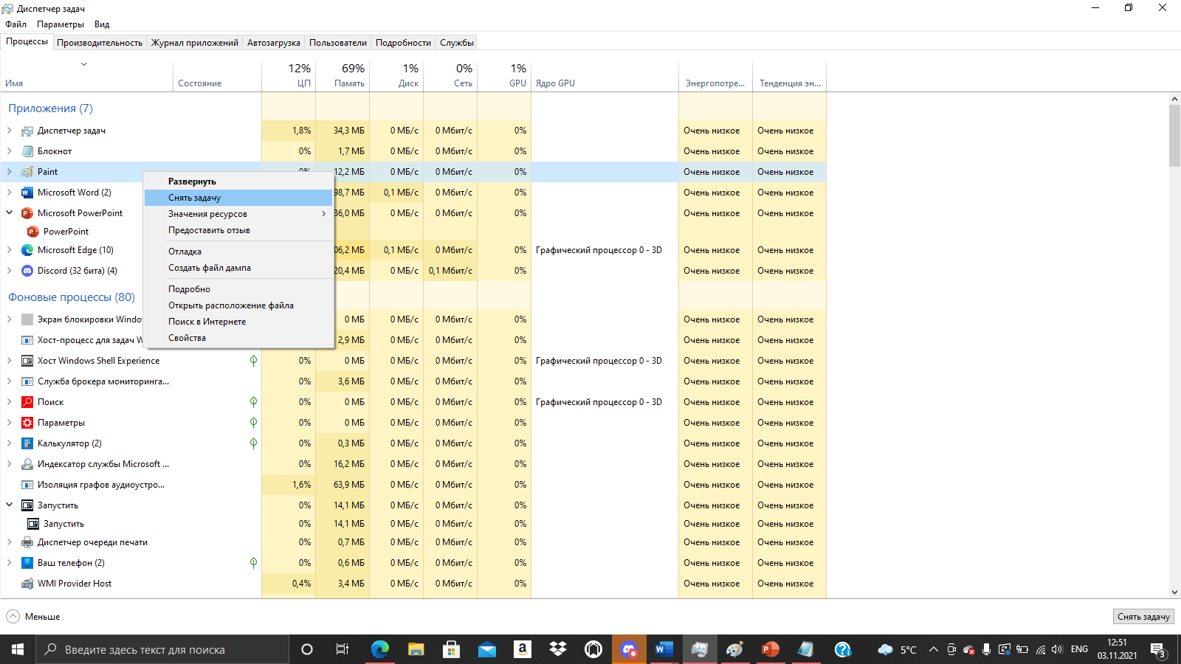

***Задание 2.***

|  |  |  |  |  |  |  |  |  |
| --- | --- | --- | --- | --- | --- | --- | --- | --- |
| Процесс | ИД  процесса | Пользователь | Базовый приоритет | Загрузка ЦП | Время ЦП | Память  –  рабочий набор | Счетчик потоков | Дескриптор |

|  |  |  |  |  |  |  |  |  |
| --- | --- | --- | --- | --- | --- | --- | --- | --- |
| explorer.exe | 36316 | Никита Зверев | обычный | 3% | 05:04 | 48796 K | 2994 | 121569 |
| winword.exe | 38460 | Никита Зверев | обычный | 9% | 05:04 | 145960 K | 3000 | 121560 |
| powerpnt.exe | 33212 | Никита Зверев | обычный | 4% | 05:04 | 34320 K | 2992 | 121338 |
| notepad.exe | 34248 | Никита Зверев | обычный | 13% | 05:04 | 1700 K | 2999 | 121299 |

Задание №3.

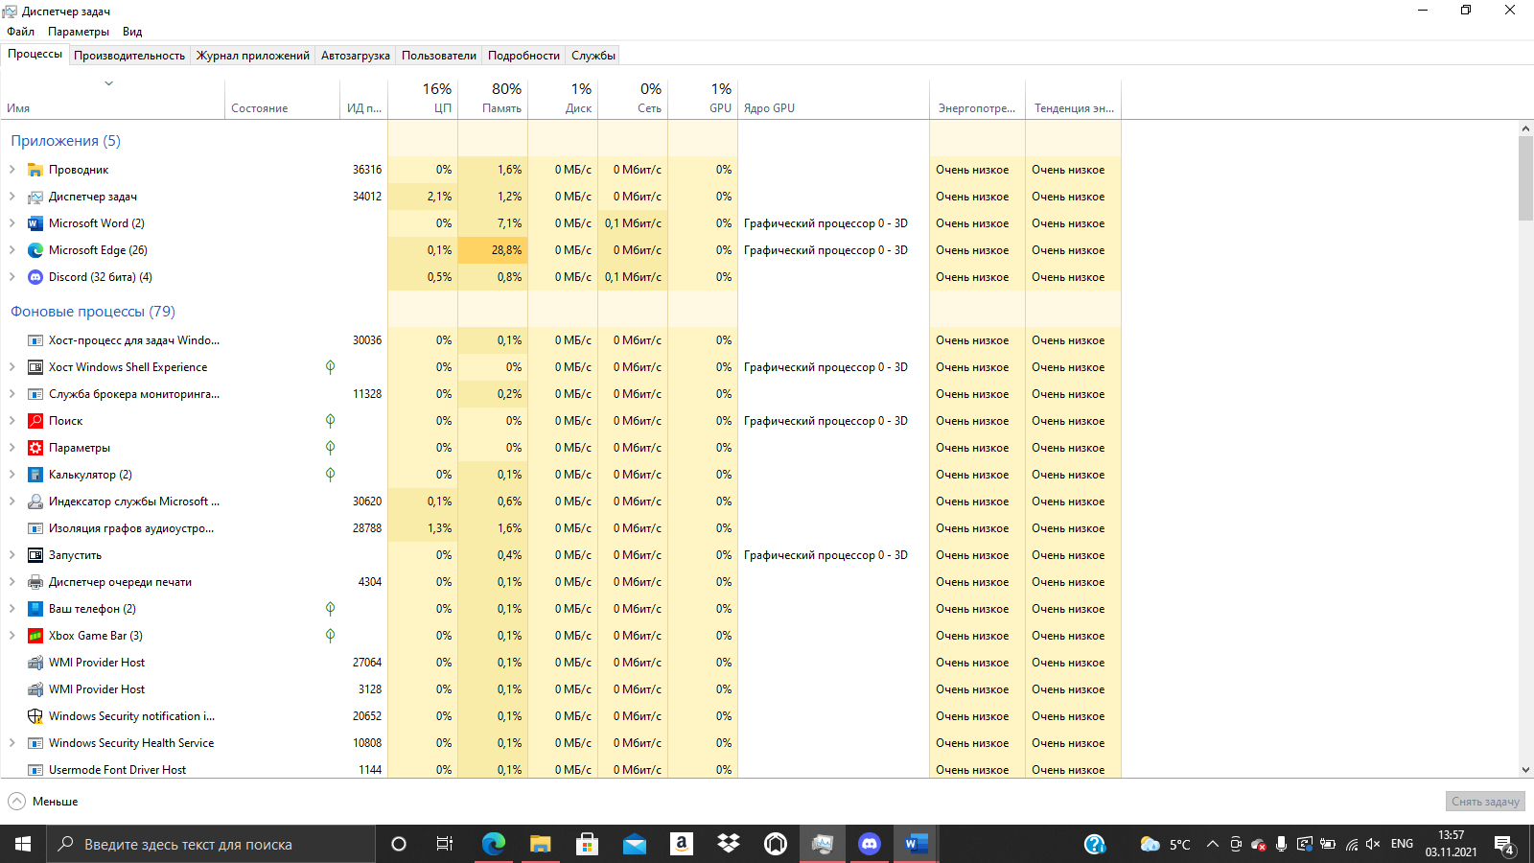

Задание №4.

